Centar za odgoj i obrazovanje Čakovec šk.god. 2019/2020.
Predmet: Tjelesna i zdravstvena kultura
Učitelj: Vedran Vurušić
Učenik: F.K.
Nadnevak: 14.4.2020.
Nastavna tema: igra s loptom

- Igra lovice- F.K. se spusti na pod i kreće se na „sve četiri“ po podu dok ga roditelj/pomoćnik pokušava uhvatiti krećući se po podu na isti način kao i on.
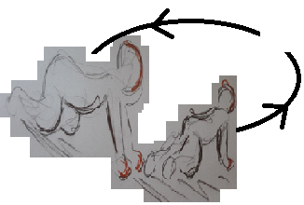

- Dodavanje loptom- učenik sjedi na podu, roditelj/pomoćnik mu dodaje koju ovaj mora uhvatiti. Kad je uhvati visoko podiže desnu ruku i dodaje loptu natrag. Zadatak se ponavlja 3 minuta.
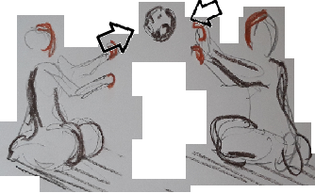

- Relaksacija- učenik leži na leđima, roditelj/pomoćnik ga uhvati za ruke i lagano trese 15 sekundi. Nakon toga ga uhvati za noge i ponavlja isti zadatak.

